โครงการ : การปฏิรูประบบงานสอบสวน
(การรับแจ้งความและสำนวนสอบสวน)
ช่วงวันที่ 1 กุมภาพันธ์ 2568 ถึงวันที่ 28 กุมภาพันธ์ 2568 พนักงานสอบสอนสถานีตำรวจภูธรเขาพนม
ได้รับแจ้งความร้องทุกข์ จำนวน 47 คดี
ซึ่งพนักงานสอบสวนได้รับสำนวนคดีอาญาไว้ทำการสอบสวน จำนวน 47 คดี ทำการสอบสวนเสร็จสิ้นแล้ว 45 คดี คงเหลือและอยู่ระหว่างการสอบสวน 2 คดี
งานสอบสวน

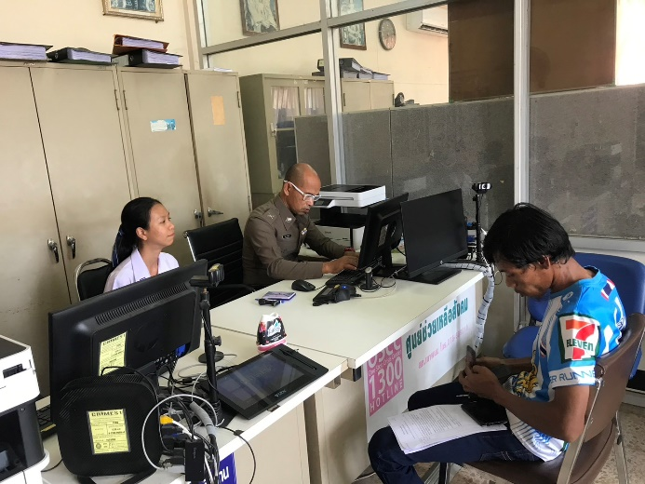

โครงการ : การปฏิรูประบบงานสอบสวน
(การสอบปากคำและจ่ายค่าตอบแทนพยาน)
ช่วงวันที่ 1 กุมภาพันธ์ 2568 ถึงวันที่ 28 กุมภาพันธ์ 2568 พนักงานสอบสอนสถานีตำรวจภูธรเขาพนม
ได้มีการเรียกพยานในคดีมาสอบปากคำ โดยงานสอบสวน สถานีตำรวจภูธรเขาพนม ได้มีการดำเนินการเบิกจ่ายค่าตอบแทนพยานให้แก่พยานที่มาให้ปากคำในทุกราย ซึ่งในเดือน กุมภาพันธ์ 2568 มีการจ่ายค่าตอบแทนพยาน จำนวน 8 ราย
งานสอบสวน

